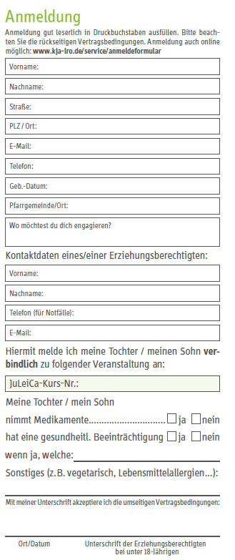
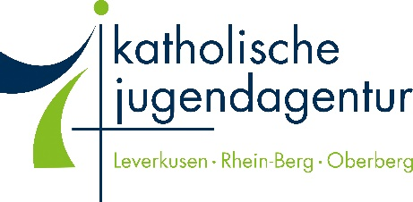

Bitte per Post an
Katholische Jugendagentur LRO gGmbH
Dr.-Robert-Koch-Str. 8
51465 Bergisch Gladbach
oder per Mail an
Ute.Schwenk@kja.de
oder per Fax an
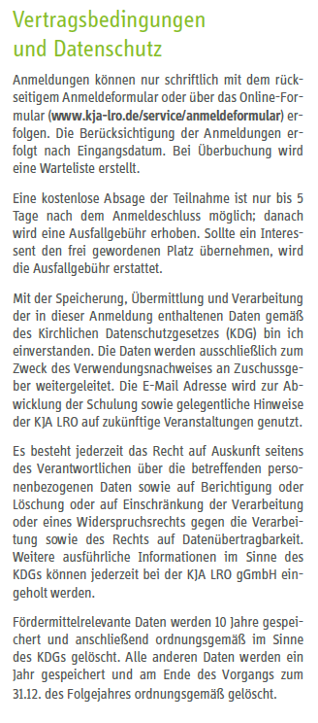
02202 93622 40

